Описание объекта закупки.
§1. Значения показателей товара, которые не могут изменяться участником при подаче заявки, а также спецификации, планы, чертежи, эскизы, фотографии товара:
Рубашка - Рубашка (белая) прилегающего силуэта. Виды рубашек: мужская рубашка; женская рубашка (блузка). Цвет белый. Воротник сорочечный с отрезной стойкой. Центральная часть полочки с планкой по борту с застежкой на пуговицы. Отрезная кокетка по спинке, переходящая на полочку. Втачной одношовный короткий рукав, внизу на притачной манжете, застегивающийся на пату с петлей и пуговицу. Низ с прогибом по боку и разрезами. Одна пуговица на стойке воротника. Силуэт прилегающий. Карманы (при наличии таковых) должны застегиваться на пуговицы. Рубашка должна быть выполнена из ткани, выработанной по основе, из смешанной пряжи ведомственного назначения.
Костюм мужской - Костюм мужской (пиджак, брюки). Ткань костюма не линяет и не даёт усадки. Двубортный пиджак на подкладе полуприлегающей формы с шестью форменными вызолоченными пуговицами, застёгивающийся на одну пуговицу до перегиба лацкана. Все основные детали кроя: воротник, подборта, полочки, бочки, кокетки спинок, клапана дублируются и проклеиваются клеевой кромкой, что придаёт изделию форму и хорошую посадку. Воротник отложной с прямым узким лацканом. Боковые карманы прорезные с клапанами. На левой полочке нагрудный карман с листочкой. Рукава втачные, двухшовные с закрытой шлицей внизу по локтевому шву. На шлице рукава пришиваются три отделочные форменные пуговицы. Воротник, борта, клапаны, листочка обработаны в чистый край (без отделочной строчки). Брюки прямые с притачным поясом, без манжет. Карманы с подрезным бочком, пояс, карманы продублированы с клеевой кромкой, что не позволяет изменять форму. Конструктивные особенности отвечают направлению моды и потребительским свойствам.
Эскиз:
Костюм женский - Костюм женский (пиджак, юбка). Ткань костюма не линяет и не даёт усадки. Изделия изготовляют по универсальной технологии. Все основные детали кроя: воротник, подборта, полочки, бочки, кокетки спинок, клапана дублируются и проклеиваются клеевой кромкой, что придаёт изделию форму и хорошую посадку. Двубортный пиджак полуприлегающего силуэта на подкладе с застежкой на две форменные вызолоченные пуговицы. Воротник отложной с лацканом. Рукава втачные, двухшовные, с закрытой шлицей внизу по локтевому шву. На шлице три форменные пуговицы. Боковые прорезные карманы в рамку. На левой полочке нагрудный карман с листочкой. Воротник, борта, клапаны, листочка обработаны в чистый край. Полочка и спинка пиджака с подрезным бочком. В больших размерах по полочке рельеф от плечевого шва до низа. Юбка прямая на подкладе, зауженная к низу, на поясе. При необходимости на поясе по бокам ставится резинка. Заднее полотнище юбки со средним швом. Внизу шлица. Пояс, карманы продублированы с клеевой кромкой, что не позволяет изменять форму.
Эскиз: 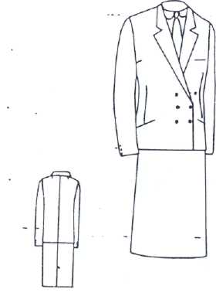
Мантия - Мантия без подкладки, из не мнущейся легкой ткани черного цвета, силуэт трапеция с большой прибавкой на объем. Центральная бортовая застежка в стык на пару текстильных лент, на одной из которых размещены микрокрючки, на другой микропетли, на притачном пластроне с внутренней стороны. Воротник стойка. Полочки на двойной отрезной кокетке с вышивкой, притачной двойной планке от горловины с глубокой односторонней складкой в сторону полузаноса Карманы в боковом шве. Спинка на двойной отрезной кокетке с вышивкой, со средним швом, с глубокой встречной складкой от кокетки, в которой обработан высокий разрез, и двумя односторонними складками от кокетки, на уровне лопаток в обе стороны от встречной складки. Рукава втачные, одношовные рубашечного покроя с квадратной проймой и большого объема, который достигается за счет 13 односторонних складок по окату. Низ рукавов обработан широкой манжетой с шестью односторонними складками по линии притачивания. Застежка на пару текстильных лент, на одной из которых размещены микрокрючки, на другой микропетли, которая дает возможность регулировать объем манжеты. Из отделочной ткани: съемный воротник-стойка с отложными уголками и съемные манжеты, пристегивающиеся к деталям на петли и пуговицы. Четкая форма силуэта мантии достигается за счет плечевых накладок.
Эскиз: 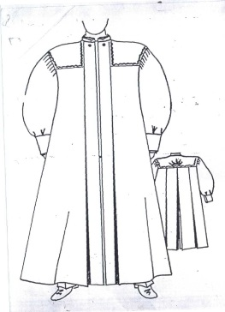
§2. Показатели, предусмотренные ч. 2 ст. 33 закона о контрактной системе, в отношении которых участники закупки делают предложения в своих заявках: максимальные и (или) минимальные значения показателей товаров (участниками закупки в заявках указывается точное числовое или иное значение):
Рубашка – Тип рубашки: 2 (согласно эскизу).
Рубашка с вытачками по талии: 1 пара.
Количество пуговиц: 8 шт.
Карманы: 1 шт.
Эскиз:
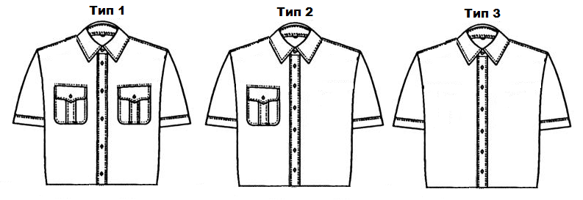Костюм мужской - Костюм выполнен из полушерстяной камвольной ткани с полиэфирным волокном синего цвета.
Костюм женский - Костюм выполнен из полушерстяной камвольной ткани с полиэфирным волокном синего цвета. По талии юбки 4 вытачки.
Мантия – не установлено.
§3. Показатели, предусмотренные ч. 2 ст. 33 закона о контрактной системе, в отношении которых участники закупки делают предложения в своих заявках: максимальные и (или) минимальные значения показателей товаров (участниками закупки в заявках указываются максимальные и (или) минимальные значения и (или) диапазон значений):
Рубашка – не установлено.
Костюм мужской – Стачивающие швы прямострочные 5 стежков в сантиметре.
Костюм женский – Стачивающие швы прямострочные 5 стежков в сантиметре.
Мантия – Расстояние от пола до мантии 4 см. Край воротника, пластрона, манжет отстроченный
2 мм от края. В верхней части планки на расстоянии 2,5 см от притачивания стойки пришиты две декоративные пуговицы.

